 | PROCEDIMENTO OPERACIONAL PADRÃO  - CEAF – Componente Especializado da  Assistência Farmacêutica –  N.º 004 |  |  | 
Elaborado por: Rogério Fracalossi |  | Aprovado por: | Atualizado em:  2026
Revisado por: Helielza R. Mesquita |  | Aprovado por:

1. TÍTULO: AQUISIÇÃO DE MEDICAMENTOS CEAF, ESTRATÉGICOS E HEPATITES

2. OBJETIVOS: Padronizar aquisições da farmácia, tendo como principal objetivo controlar a entrada de medicamentos.

3. DEFINIÇÃO: A aquisição de medicamentos é uma das principais atividades da Gestão da Assistência Farmacêutica e deve estar estreitamente vinculada às ofertas de serviços e à cobertura assistencial dos programas de saúde.

4. AQUISIÇOES:
A aquisição mensal de medicamentos para Componente Especializado da Assistência Farmacêutica, Medicamentos Estratégicos e Medicamentos para Hepatites, é realizada em data específica e agendada. O Farmacêutico dirige-se até a CAF da 3ª Regional de Saúde para conferência e retirada dos medicamentos.
As quantidades fornecidas são baseadas no consumo e cadastros existentes, desta forma o Farmacêutico da 3ª Regional gera uma Guia de Remessa (GR) para transferência, que posteriormente deve ser confirmada pelo Farmacêutico da Farmácia de destino, cada uma em seu sistema.

CEAF- SISMEDEX
ESTRATÉGICOS - GSUS
HEPATITES - SICLOM

4. PROCEDIMENTO:

- No dia anterior à data agendada para retirada dos medicamentos na 3ª Regional de Saúde, deixar caixas térmicas com gelox para ambientação.
- No dia agendado o farmacêutico vai até a 3ª Regional de Saúde, realizar conferência de todos os medicamentos separados para o município, nome do medicamento, lote e quantidade.
- Após a conferência retornar ao município, e realizar a guarda dos medicamentos.
- Todos os medicamentos que entram no estoque deverão ser lançados no sistema;
- Primeiramente, deve-se guardar medicamentos refrigerados, sempre mantendo o lote que vencer primeiro na frente e os demais atrás seguindo a ordem cronológica, após, guarda-se os demais medicamentos e da mesma forma observando lote e validade pela ordem cronológica.
- Dar entrada no sistema de todas as GRs.

- SISTEMA CEAF
- https://www.sismedex.parana.pr.gov.br/cmde_pr/entrada.do?action=carregarLogin&SENTINELA=SENTINELA_REQUEST_LOGOFF
- Clicar na aba fluxo de estoque> selecionar guia de remessa de material> confirmar guia> digitar o número da guia> pesquisar> selecionar forma de armazenamento e fração de 01 para todos> salvar
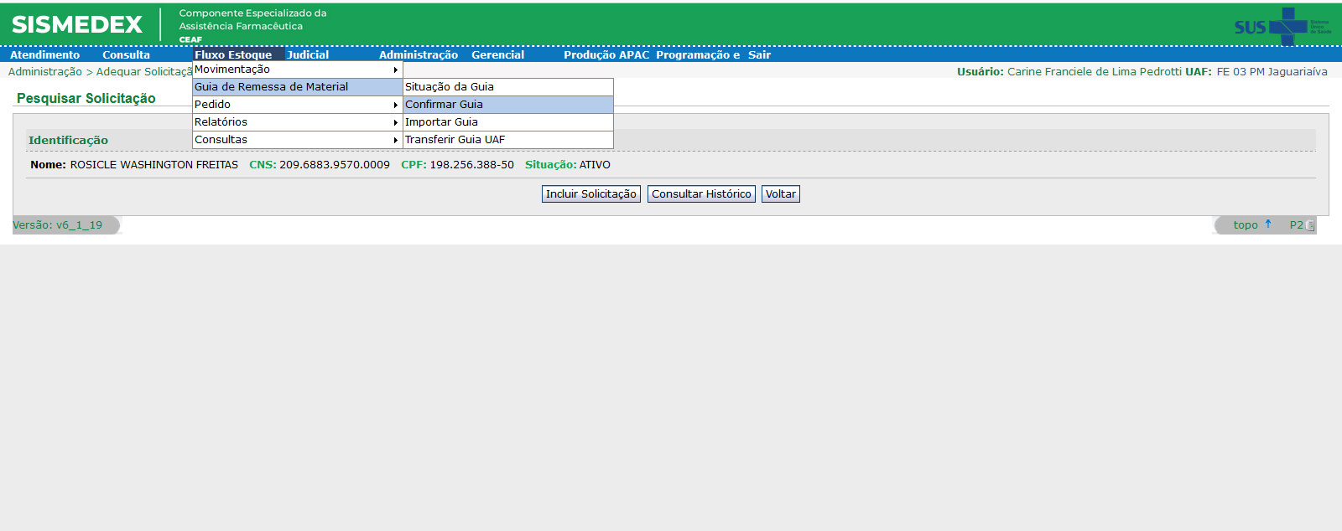
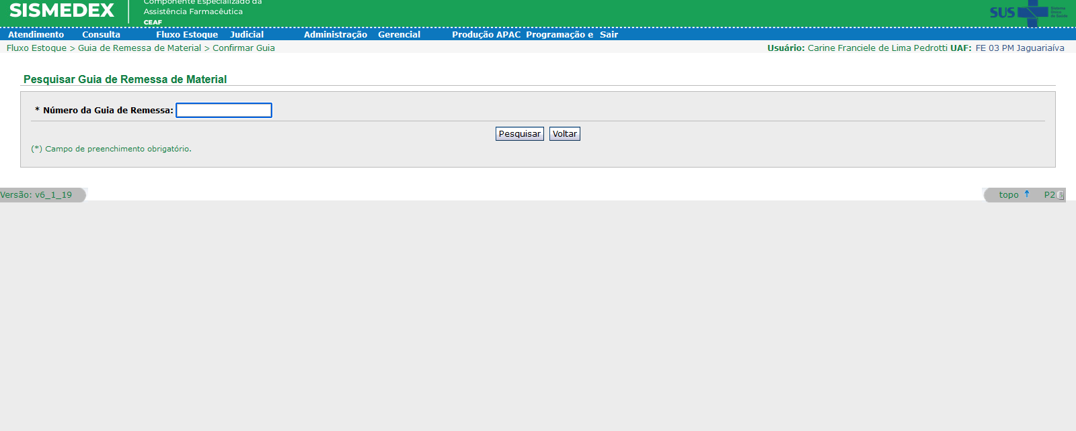
- SISTEMA GSUS
- www.gsus.saude.pr.gov.br/gsus-integrado/inicial.do?action=carregarIndex2
- Clicar na aba Farmácia> Guia de remessa>Registrar guia de remessa UAF> clicar em registrar> selecionar conferido e gravar.
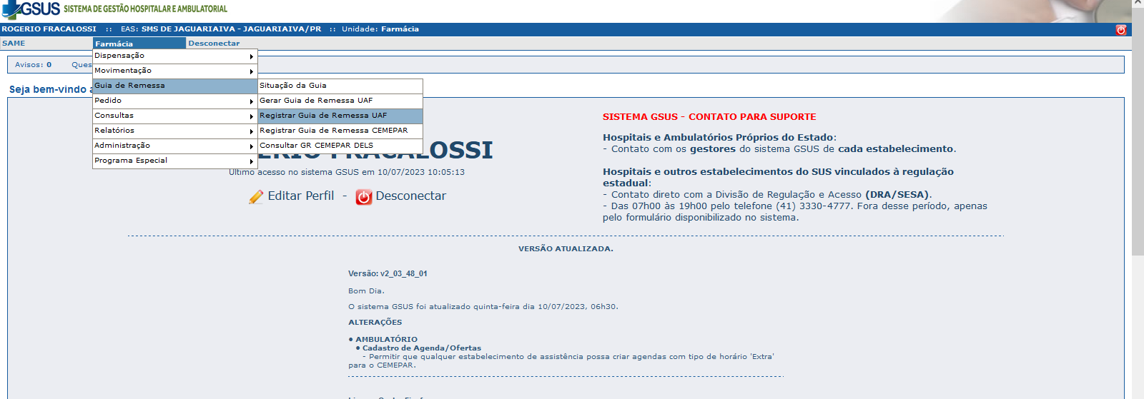
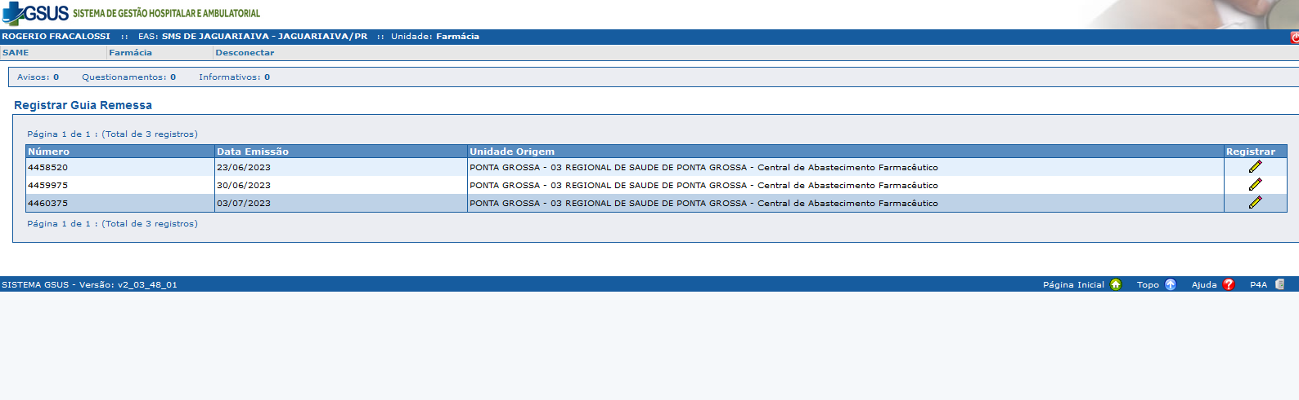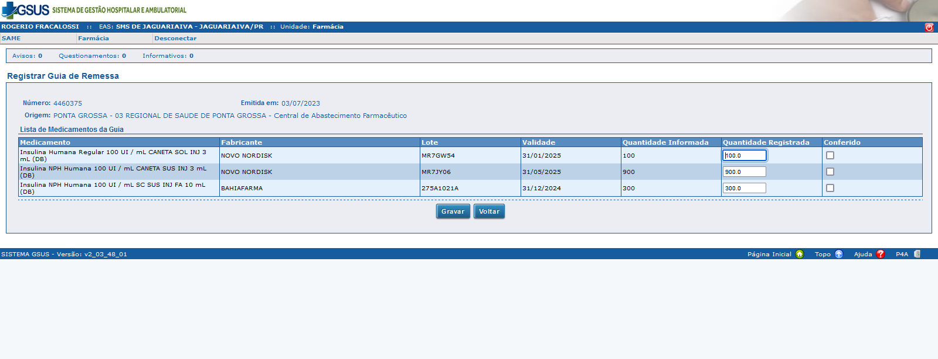
- SISTEMA SICLOM
- https://siclomhepatites.aids.gov.br/principal.php#
- Clicar na aba Ressuprimento mensal> selecionar o mês da programação ascendente> clicar em cima do nome do medicamento recebido> digitar a quantidade recebida, lote e validade> salvar.
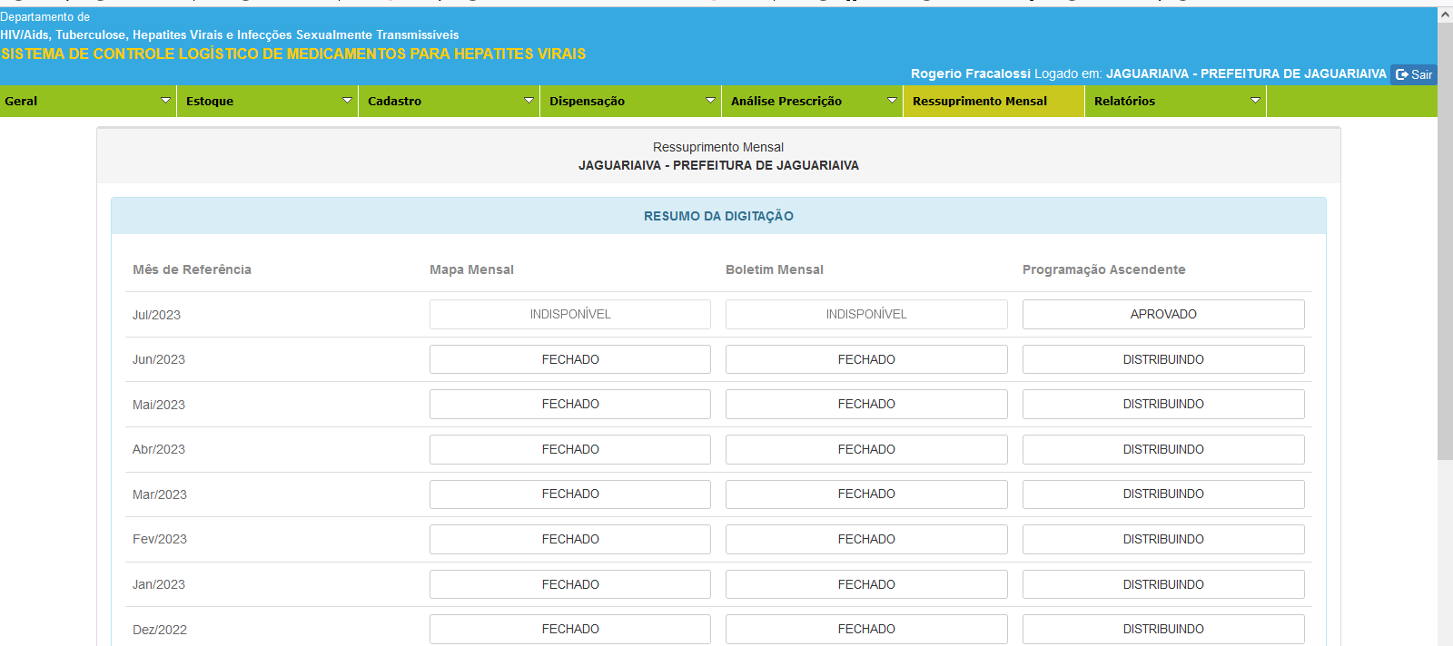
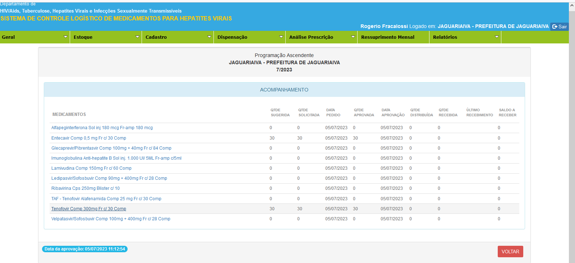

- Arquivar a guia na pasta.
- Em casos excepcionais de faltas na Regional de Saúde, a medicação é enviada posteriormente ao Município , conferida e feita entrada no sistema.

5. RESPONSABILIDADES NA EXECUÇÃO DO POP
Farmaceutico (a)

REFERÊNCIAS:

Disponível em :
http://www.abrasp.org.br/downloads/2010/ABRASP_RIO_2010_RASTREABILIDADE_YUGUE_final.pd

